SELEÇÃO DE BACTÉRIAS DIAZOTRÓFICAS E PROMOTORAS DE CRESCIMENTO VEGETAL NO MILHO

Matheus Cézar Andrade Cabral
Elisa Cristina Rocha
Tayla Évellin de Oliveira
Ligiane Aparecida Florentino

Educação Ambiental

Resumo

A cultura do milho é uma atividade de grande importância para a economia nacional, é uma das principais commodities agrícolas mundiais. Essa cultura assim como todas as outras, apresentam grande necessidade de nitrogênio para seu desenvolvimento e produtividade. Grande parte do nitrogênio fornecido para essa cultura é proveniente da adubação nitrogenada, podendo causar grandes impactos ambientais. Ainda são incipientes os estudos sobre a inoculação de bactérias diazotróficas junto à cultura do milho, que visa suprir a necessidade de nitrogênio ou parte dela a partir da fixação biológica de nitrogênio. O referente trabalho teve como objetivo avaliar o potencial de uso da inoculação com bactérias diazotróficas em plantas de milho. Visando soluções alternativas e limpas, foi realizado um experimento em delineamento em blocos casualizados, em esquema fatorial 4 x 3, sendo o quatro representando três estirpes bacterianas mais um tratamento controle, sem inoculação, e três doses de nitrogênio 50, 75 e 100. A parcela experimental foi constituída por 19,25 m², sendo formada por sete fileiras de 5,5 metros e com espaçamento de 0,5 metros. O plantio foi realizado com uma plantadeira manual, no sistema de plantio convencional, realizado em novembro. No presente estudo não se verificou interação significativa entre a inoculação das bactérias Ab-V5 (Azospirillum brasilense), 100-13 (Burkholderia cenocepacia) e 100-39 (B. cenocepacia) com a adubação nitrogenada para as características avaliadas. Mesmo os resultados não apresentando grandes diferenças estatísticas, pode se observar que a estirpe 100-39 apresentou para algumas características médias mais expressivas.

Palavras-chave: Inoculação, Milho; Sustentabilidade.

INTRODUÇÃO
O milho é uma das principais commodities agrícolas mundiais, sendo a principal fonte energética para animais, a demanda desse cereal, também está diretamente ligada com o consumo de proteína animal, que apresentou um aumento nos últimos anos (CONAB, 2019). Esse cereal é base alimentar de alguns países, além de ser utilizado como matéria prima na produção de combustíveis renováveis (CONAB, 2019). O Brasil é um grande exportador desse grão, porém essa cultura vem perdendo aos poucos espaço, principalmente para a implantação de novas áreas de soja como safra de verão, essa cultura desperta maior interesse ao produtor, devido aos menores custos, principalmente com adubos nitrogenados.
Dentre os nutrientes essenciais para o desenvolvimento de uma planta, o nitrogênio - N é um nutriente crucial para o desenvolvimento, manutenção e produtividade da planta. A falta do mesmo pode causar uma drástica queda na produtividade, que é consequência da redução da área foliar, diminuição da taxa fotossintética, atrasos no desenvolvimento e distúrbios fisiológicos (SILVA et al., 2017).
As bactérias promotoras do crescimento vegetal, do gênero Azospirillum, trazem inúmeros benéficos para as plantas quando em contato com o sistema radicular, como a produção de fitormônios, estabelecimento do crescimento vegetativo e fornecimento de nitrogênio. Além de trazer benefícios para a planta, à inoculação apresenta benefício ao meio ambiente, possibilita a redução de fertilizantes nitrogenados, gerando até mesmo uma maior rentabilidade ao produtor (Florentino et al., 2017). As bactérias do gênero Azospirillum apresentam boa aceitabilidade quando inoculadas em gramíneas, trazendo resultados satisfatórios quando na cultura do milho.
Com base nisso, o objetivo desse trabalho foi avaliar o potencial de uso da inoculação com bactérias Diazotróficas no milho, sujeito a diferentes doses de fertilizante Nitrogenado.

METODOLOGIA
A pesquisa foi realizada no campo experimental da UNIFENAS, no setor de Ciências Agrárias. As sementes serão adquiridas em revendedoras locais, sementes de milho híbrido com finalidade de produção para grãos.
Foi utilizado o delineamento em blocos casualizados (DBC) em esquema fatorial 4 x 3, sendo 4 referente à inoculação com 3 estirpes bacterianas, sendo : Ab-V5 (Azospirillum brasilense), 100-13 (Burkholderia cenocepacia) e 100-39 (B. cenocepacia), e um tratamento sem controle e três doses de nitrogênio de 50, 75 e 100% da quantidade recomendada para a cultura do milho.
Cada parcela experimental foi constituída por 17,5 m2, sendo formada por sete fileiras de 5,0 metros e com espaçamento de 0,5 metros. Para cada parcela a área útil utilizada foi de 4,5 m2, sendo que foram descartadas as duas fileiras externas e um metro de cada extremidade da fileira como mostra a figura 1.
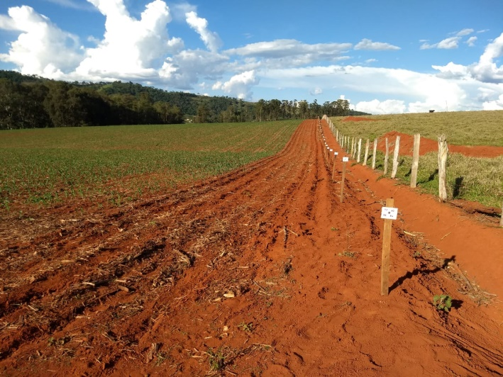
Figura 1: parcela experimental do experimento.
Os inoculantes bacterianos serão preparados no Laboratório de Microbiologia do Solo da UNIFENAS, seguindo protocolo da EMBRAPA. As estirpes bacterianas serão cultivadas em meio YMA (Fred e Waksman, 1928), até obtenção de colônia isolada para verificação da pureza. Após, serão cultivadas no meio líquido YM até a fase log de crescimento, aproximadamente 108 células mL-1. As sementes foram inoculadas antes do plantio.
O plantio foi realizado de forma manual, no dia 26/11/2020, sendo utilizado na semeadura fertilizantes simples, sendo: ureia,, super fosfato simples e Cloreto de potássio.
A adubação de cobertura foi realizada no estágio de desenvolvimento da planta (V4), com 4 pares de folhas completas, realizada 24/12/2020. Na cobertura foi utilizado ureia e cloreto de potássio, visando fornecer 80 Kg de K2O por ha. O cloreto de potássio foi aplicado na mesma quantidade em todos os tratamentos, já a ureia em diferentes dosagens, sendo 318, 238 e 159 Kg de ureia por ha, fornecendo 140, 105 e 70 kg de N por ha respectivamente.
Foram realizadas duas avaliações, sendo uma no desenvolvimento das plantas, mensurando a altura das plantas e número de pares de folhas. A segunda avaliação foi realizada no final do experimento, no dia, onde foi avaliado o comprimento e diâmetro de espiga, massa de cem grãos, número de grãos por espiga (figura 2) e produtividade por hectare. Os dados foram submetidos à análise de variância pelo programa e as médias comparadas pelo teste Tukey (p ≤ 0,05).

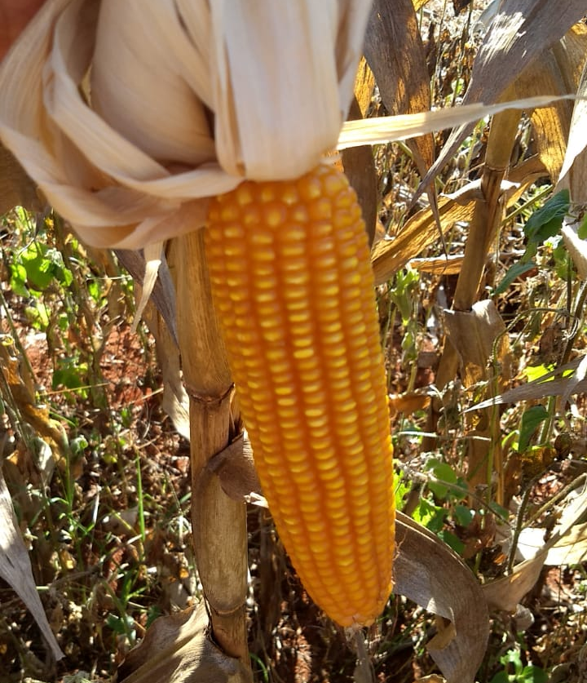
Figura 2: Imagem da espiga na fase final do experimento (avaliação do diâmetro e comprimento e número de grão por espiga).

RESULTADOS E DISCUSSÃO
No presente estudo não se verificou interação significativa entre a inoculação das bactérias Ab-V5 (Azospirillum brasilense), 100-13 (Burkholderia cenocepacia) e 100-39 (B. cenocepacia) com a adubação nitrogenada para as características avaliadas: altura da planta, número de folhas (Tabela 1 e 2), comprimento e diâmetro de espiga, peso de 100 grãos, número de grão e peso a 14% umidade, desta forma, os resultados são apresentados independentemente para os fatores inoculação e adubação nitrogenada.

Tabela 1. Tabela da análise de variância da altura do milho em fase de desenvolvimento
 | GL | SQ | QM | Fc | Pr> FC
Bloco | 3 | 24.72 | 5 | 0.19617 | 0.89825
Bactéria | 3 | 106.76 | 3 | 0.84729 | 0.47798
Adubação | 2 | 5.04 | 2 | 0.06004 | 0.94183
Bactéria*Adubação | 6 | 483.63 | 6 | 1.91921 | 0.10694
Resíduo | 33 | 1385.97 | 4
Total | 47 | 2006.11 | 1
*Significativo (p<0,05) Não significativo (p > 0,05). Teste de normalidade dos resíduos (Shapiro-Wilk) valor-p: 0.7507501. De acordo com o teste de Shapiro-Wilk a 5% de significância, os resíduos podem ser considerados normais. O experimento apresentou boa precisão (CV= 5.47%).

Tabela 2. Tabela da analise de variância do número de folhas do milho em fase de desenvolvimento

 | GL | SQ | QM | Fc | Pr>Fc
Bloco | 3 | 1.333 | 4 | 1.3134 | 0.28652
Bactéria | 3 | 0.3333 | 2 | 0.3284 | 0.80485
Adubação | 2 | 2.6250 | 6 | 3.8787 | 0.03069
Bactéria*Adubação | 6 | 3.5417 | 5 | 1.7444 | 0.14166
Resíduos | 33 | 11.1667 | 3
Total | 47 | 19.0000 | 1
*Significativo (p<0,05) Não significativo (p > 0,05). Teste de normalidade dos resíduos (Shapiro-Wilk) valor-p: 0.9191673 De acordo com o teste de Shapiro-Wilk a 5% de significância, os resíduos podem ser considerados normais. O experimento apresentou boa precisão (CV= 5.41%).

A altura e o número de folhas das plantas não foram influenciados pela inoculação com bactérias Ab-V5 (Azospirillum brasilense), 100-13 (Burkholderia cenocepacia) e 100-39 (B. cenocepacia) nas duas fases de avaliação, como mostra nas (tabelas 1 e 2) os Fc foi superior a (p > 0,05) apresentando um resultado não significativo. Dartora et al. (2013) também não verificaram, avaliando as respostas da cultura do milho à inoculação com Azospirillum associada à adubação nitrogenada, efeito da inoculação sobre a altura de planta.
O fator adubação e números de folhas não apresenta um efeito significativo de acordo com a (Figura 3) na fase de desenvolvimento. Os resultados apresentam um gráfico quadrático, sendo que o aumento da adubação não remete um ganho significativo no número de folhas. Diante disso os aumentos dos valores de adubação não remetem em um ganho expressivo, os dados se equivalem e as bactérias apresentaram o mesmo percentual de folhas em diferentes dosagens de adubação, visando assim à redução dos custos de produção e maior sustentabilidade ambiental (MARINI et al., 2015; PORTUGAL et al., 2016).
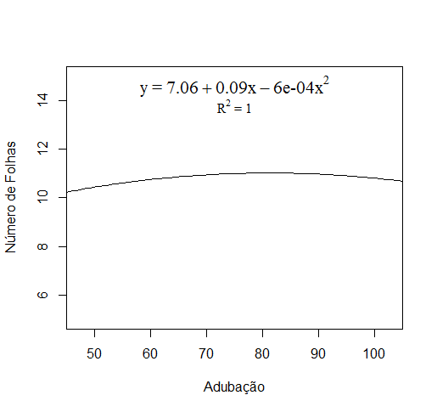
Figura 3: Gráfico regressão fator adubação e número de folhas.

A figura 4 apresenta o resultado do diâmetro de espiga para os fatores estirpes bacteriana e dosagens de nitrogênio. Mesmo os resultados não apresentando grandes diferenças estatísticas, pode se observar (figura 4A) que a estirpe 100-39 apresentou médias mais expressivas. As bactérias do gênero Azospirillum têm apresentado benefícios, além da promoção do crescimento vegetativo, a capacidade de sintetizar fitormônios. Atualmente tem se atribuído a bactérias do gênero em conferir às plantas tolerância a fatores abióticos e estresses bióticos, que podem ser mediados por fitormônios atuando como moléculas de sinalização, contribuindo para o desenvolvimento da planta (FUKAMI,2018). Já para as dosagens de nitrogênio (figura 4B) as médias foram em torno de 15 cm, sendo que em dosagens de 100, 75 e 50% suas médias não se diferem, atingindo uma média em torno de 15 cm de comprimento e diâmetro e o aumento das dosagens não remete ganhos expressivos.
A | B
Figura 4: Média do comprimento e diâmetro de espiga A estirpes bacterianas e B dosagens de nitrogênio.
Para as avaliações de números de grãos por espiga não verificou diferença estatística para os resultados. E analisando os resultados (figura 3 A) mais uma vez a estirpe 100-39 mostrou resultados promissores para número de grão em relação ao tratamento sem inoculação, com médias de 452 grãos de milho na presença da estirpe 100-39 e 413 sem inoculação.

A | B
Figura 5: Média de número de grãos por espiga A estirpes bacterianas e B dosagens de nitrogênio.
O nitrogênio constitui componentes essenciais da célula vegetal, crucial no desenvolvimento e produtividade da planta, porém, a maioria dos solos brasileiros cultivados, apresentam baixos teores de N, tendo uma grande dependência da adubação nitrogenada, destacando a aplicação de adubos nitrogenados (DARTORA et al., 2013). Esse nutriente é muito susceptível a perdas nesse sistema, devido a sua alta mobilidade no solo, sofrendo perdas pela volatizarão da amônia, lixiviação e desnitrificação do nitrato (RODRIGUES et al., 2018). As bactérias promotoras de crescimento vegetal podem trazer inúmeros benefícios para a agricultura, principalmente para a cultura do milho, podendo diminuir a tão grande dependência de fertilizantes, principalmente nitrogenados, podendo ser uma solução rentável, ocasionando menor pacto para o meio ambiente.
Além dos problemas ambientais decorrentes das perdas após a aplicação no campo, se tem um grande problema ambiental proveniente da produção desses fertilizantes nitrogenados, que são provenientes de combustíveis fósseis de fontes não renováveis, esses fertilizantes são utilizados em grande escala na agricultura, causando um grande impacto ambiental (Cantarela, 2007), apud BONADIMAN et al (2018).
CONCLUSÕES ou CONSIDERAÇÕES FINAIS
A inoculação das sementes de milho com Ab-V5 (Azospirillum brasilense), 100-13 (Burkholderia cenocepacia) e 100-39 (B. cenocepacia) combinada com as diferentes doses adubação nitrogenada não proporcionou diferenças significativas nas variáveis analisadas. Não foi constatado nenhum tipo de interação/sinergismo entre estirpes bacterianas e adubação para as diferentes variáveis consideradas, no tocante a cultura do milho. A inoculação com estirpes de 100-39 proporcionou médias mais expressivas para comprimento e diâmetro e número de grão por espiga em relação à testemunha. Mas, vale ressaltar que, variáveis agronômicas como genótipo, clima e estirpe da bactéria inoculada podem influenciam nos resultados obtidos. Logo, novas pesquisas devem ser realizadas nas variadas culturas de cereais, avaliando a influência da inoculação desta bactéria.

Agradecimentos
Ao CNPq pela bolsa de Iniciação Científica ao estudante Matheus Cézar Andrade Cabral. E a FAPEMIG pelas bolsas de pós-graduação de Elisa Cristina Rocha e Tayla Évellin de Oliveira.
REFERÊNCIAS
Acompanhamento da safra brasileira de grãos. Companhia nacional de abastecimento. Brasíliav. 7 - Safra 2019/20- n. 4 - Quarto levantamento, p. 66-74, janeio 2020. Disponível em: https://www.conab.gov.br/info-agro/safras/graos/boletim-da-safra-de-graos. Acesso em: 02 junho 2020.

BONADIMAN, R., et al. Efeito da adubação nitrogenada associada à inoculação com Azospirilum brasiliense sobre as características estruturais de azevém anual. Revista electrónica de veterinária, v. 19. n.3, Mar. 2018.

DARTORA, J, et al. Adubação nitrogenada associada à inoculação com Azospirillum brasiliense e Herbaspirillum seropedicae na cultura do molho. Revista brasileira de engenharia agrícola e ambiental, Campina Grande v. 17, n.10, Oct. 2013.

Florentino, LA, Rezende, AV, Miranda, CCB, Mesquita, AC, Mantovani, JR, & Bianchini, HC (2017). Solubilização de potássio em rocha fonolítica por bactérias diazotróficas. Comunicata Scientiae , 8 (1), 17-23. https://doi.org/10.14295/cs.v8i1.1292.

FUKAMI, Josiane; CEREZINI, Paula; HUNGRIA, Mariangela. Azospirillum: benefits that go far beyond biological nitrogen fixation. Amb Express, [S.L.], v. 8, n. 1, p. 73-80, 4 maio 2018. Springer Science and Business Media LLC. http://dx.doi.org/10.1186/s13568-018-0608-1.

RODRIGUES, J. R. et al. Eficiência Agronômica da Cultura do Milho Sob Diferentes Fontes de Nitrogênio em Cobertura, UNICIÊNCIAS, v.22, p.66-70, 2018.

SILVA, G. U. D et al. Manejo de irrigação via solo e clima na cultura do milho (Zea mayz L.) na região de Alegrete/RS, Revista de Ciência e Inovação, v. 2, n. 1, p. 101-112, 21 jul. 2017.

MARINI, D.; GUIMARÃES, V.F.; DARTORA, J.; LANA, M.D.C.; PINTO JÚNIOR, A.S. Growth and yield of corn hybrids in response to association with Azospirillum brasilense and nitrogen fertilization. Revista Ceres, v.62, n.1, p.117-123, 2015.

PORTUGAL, J.E.R.; ARF, O.; PERES, A.R.; DE CASTILHO GITTI, D.; RODRIGUES, R.A.F.; GARCIA, N.F.S.; GARDE, L. M. Azospirillum brasilense promotes increment in corn production. African Journal of Agricultural Research, v.11, n.19, p.1688-1698, 2016.

Aluno do Curso de graduação em Agronomia, Universidade José do Rosário Vellano – Campus Alfenas, Departamento Ciências Agrárias, matheus.cabral@aluno.unifenas.br
Orientação: Inserir aqui: 1°- vínculo Institucional; 2°- departamento e 3°- contato eletrônico. (Regra: Times New Roman, itálico, 10). Mestranda em ciência animal, Universidade José do Rosário Vellano – Campus Alfenas, Departamento Ciências Agrárias, lisarochora1512@gmail.com.
Doutoranda em Agricultura Sustentável, Universidade José do Rosário Vellano – Campus Alfenas, Departamento Ciências Agrárias,taylaeoliveira@hotmail.com.
Prof. Dra., Universidade José do Rosário Vellano – Campus Alfenas, Departamento Ciências Agrárias, ligiane.florentino@unifenas.br.

